XY988 Scheda creata il 27 dicembre 2025


Descrizione bibliografica
La *fine del mondo : l'ultima rivista di fumetti. - N. 0 (dicembre 2025)- . - Roma : Il manifesto, 2025- . - volumi : fumetti ; 29 cm. ((Mensile. - MOD1809095
Allegato a: Il *manifesto [Q781]
Soggetto: Fumetti – Periodici

Informazioni storico-bibliografiche
La fine del mondo è arrivata! Adesso puoi acquistare il numero zero de “La fine del mondo” anche online. Al prezzo politico di 4 euro (+ 1 euro di spedizione) riceverai a casa 72 pagine a colori, 13 storie inedite e un numero 0 imperdibile. Per la prima volta insieme Zerocalcare, Gipi, Maicol & Mirco, Shintaro Kago, Zuzu, Bruno Bozzetto, Dottor Pira, Blu, Eliana Albertini, Martina Sarritzu, Kalina Muhova, Lise e Talami e Alice Socal. Il prossimo numero sarà in edicola mercoledì 28 gennaio con la copertina di Zerocalcare. Tutti gli altri, a cadenza mensile, l’ultimo mercoledì del mese.
Perché fare La fine del mondo? Figlia della relazione particolare tra il manifesto e Maicol & Mirco, che l’ha ideata e curata, La fine del mondo è una rivista cartacea a cadenza mensile. Dentro ci troverai bellissime storie, lunghe e brevi, tutte inedite, stampate a colori e serializzate. È una rivista economica, alla portata di tutti. Costa solo 4 euro. Ci piacerebbe trovarla in mano a un ragazzino, in una casa universitaria, in una libreria sofisticata, ma anche nella sala d’aspetto di una dentista, di un parrucchiere, o infilata nei sedili di un treno.
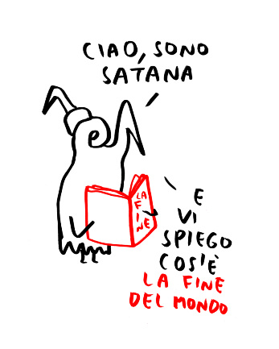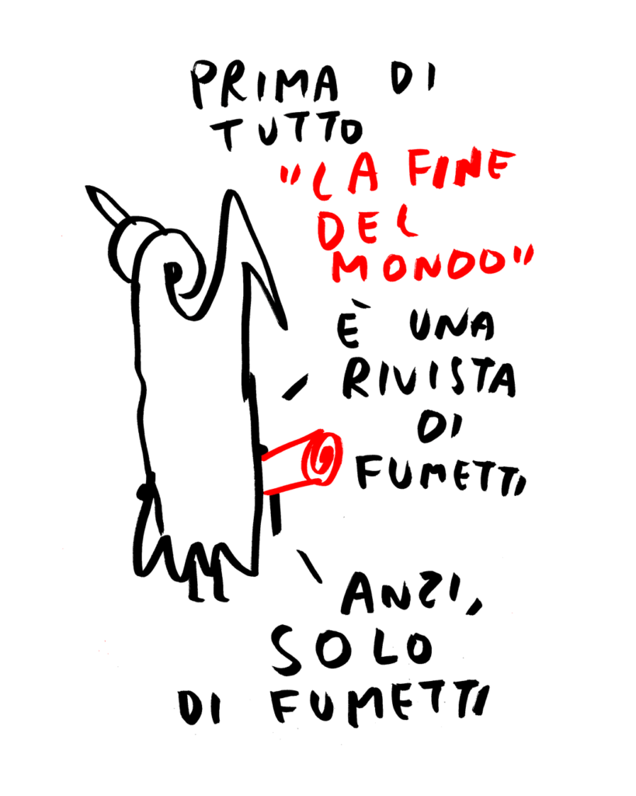
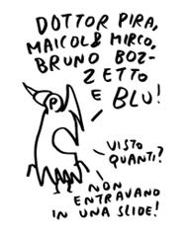
https://ilmanifesto.it/la-fine-del-mondo.

